วันที่ 9 พ.ย.2566 เวลา 10.30 น.
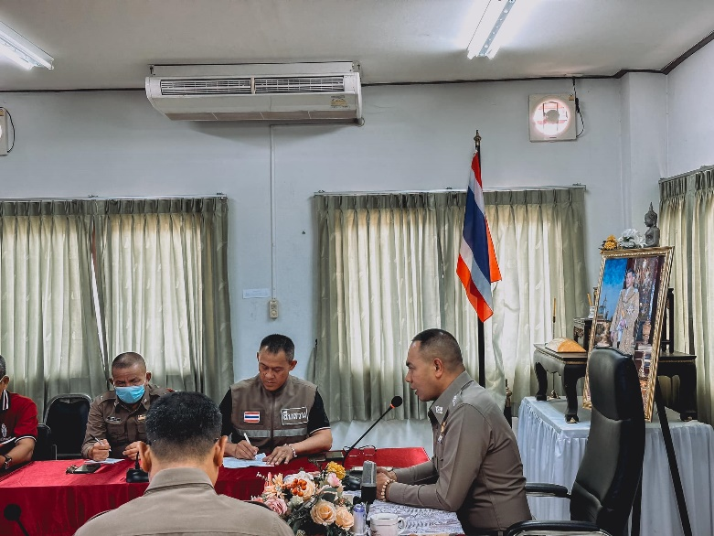
พ.ต.อ.นิคม ศรเหล็ก ผกก.สภ.ศรีเทพ เป็นประธานการประชุมบริหารประจำเดือน ณ ห้องประชุมชั้น 2 สภ.ศรีเทพ โดยมี รอง ผกก., สว. และข้าราชการตำรวจในสังกัด ได้มอบนโยบายและข้อสั่งการในการปฏิบัติงานให้แก่ข้าราชการตำรวจในสังกัด พร้อมทั้งได้ประดับยศ และแสดงความยินดีให้กับ ร.ต.อ.สฤษดิ์ ปิ่นนาค ได้เลื่อนยศจาก “ ร้อยตำรวจโท“ ขึ้นเป็น “ร้อยตำรวจเอก” และมอบใบประกาศนียบัตร”สุภาพบุรุษจราจร“จากสำนักงานตำรวจแห่งชาติ ให้แก่ ด.ต.สมพล ษมาชัยปฏิการ ผบ.หมู่ (จร.) สภ.ศรีเทพ
